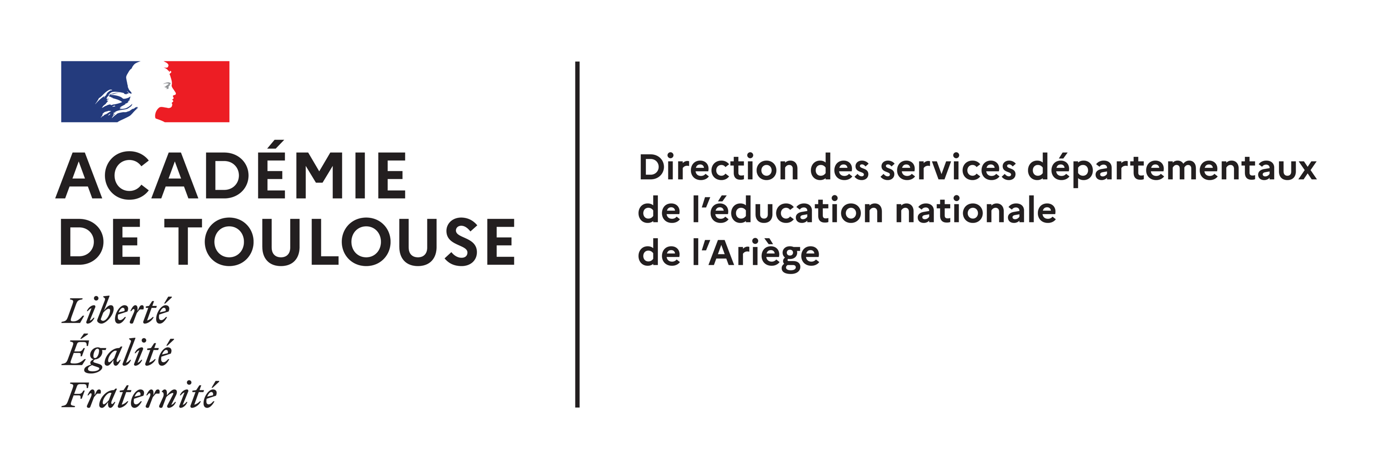
Année scolaire 2023-2024

Demande d’aide au Pôle Ressources de la circonscription
à adresser au secrétariat de l’IEN et au psychologue de l’Éducation nationale de secteur

`
Cette demande est à remplir si l’école rencontre une situation complexe liée à la scolarisation d’un élève, d’une suspicion de harcèlement scolaire ou de tout autre nature nécessitant l’expertise du pôle ressource de circonscription.
A réception de la demande, l’IEN mobilisera un ou plusieurs membres du pôle ressource pour intervenir auprès des équipes et recueillir les informations nécessaires au traitement de la demande.
Le pôle ressource, piloté par l’IEN, est constitué des membres du RASED élargi à d’autres personnes ressources de la circonscription ou du département (CPC, ERSH, enseignants spécialisés, AS, médecin scolaire, partenaires du médico-social……)
-----------------------------------------------------------------------------------------------------------------------------------------------Date de l’envoi de la demande :
École :
Enseignant(e) :

- Nom et prénom de l’élève :

- Date de naissance :

- Niveau de classe :

Élève en situation de handicap : oui □ non □

Présence d’un AESH : oui □ non □

Difficultés rencontrées par l’équipe enseignante :
Description succincte

